Baccalauréat Professionnel - Épreuve de contrôle
Session 2025
Mathématiques (groupements A, B, C)
Consignes au candidat
Préparation : 15 minutes
Entretien : 15 minutes
- Présenter brièvement le sujet ;
- Présenter la démarche de résolution, les résultats obtenus ;
- Répondre à la problématique.
L’usage de la calculatrice est autorisé (circulaire n° 2015-178 du 1er octobre 2015)

Lionel travaille au service communication d’une entreprise. Pour communiquer correctement l’entreprise a besoin de 70 000 dépliants par an. Lionel veut donc signer un contrat pour 70 000 dépliants par an pendant 10 ans avec la société Pagina.

Proposition de la société Pagina :
Prix du paquet de 1000 dépliants : 48€
Augmentation du prix du paquet : + 2% /an (l’augmentation commence à la 2ème année)

Problématique : Quel est le cout de ces dépliants sur 10 ans ?

Formulaire :
Suites arithmétiques

Pour calculer le terme de rang n on utilise :
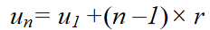

Pour trouver calculer la somme des n premiers termes on utilise :
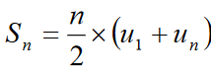

Suites géométriques
Pour calculer le terme de rang n on utilise :
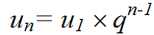

Pour trouver calculer la somme des n premiers termes on utilise :
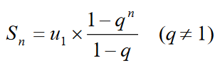

Question pour aider :

1) Calculer les sommes à débourser la première année, la deuxième année puis la troisième année.

2) S’agit-il d’une suite arithmétique ou géométrique ?

3) Quelle est la raison de cette suite ?

4) Répondre à la problématique.

